**Bài tập toán**

**Bài 1. Tìm x y +4**

$$e^{xy}=1+\frac{x}{1!}+\frac{x^{2}}{2!}+\frac{x^{3}}{3!}+…, -∞<x<\%∞$$

**Bài 2. Tính nghiệm phương trình sau:**

$$e^{x}=1+\frac{x}{1!}+\frac{x^{2}}{2!}+\frac{x^{3}}{3!}+…, -∞<x<\%∞$$

**Bài 3. Chọn đáp án đúng**

${\left(x+a\right)}^{n}=\sum_{k=0}^{n}{\left({n \atop k}\right)x^{k}a^{n-k}}$

$x=\frac{-b±}{2a}$

$a^{2}+b^{2}=c^{2}$

${\left(1+x\right)}^{n}=1+\frac{nx}{1!}+\frac{n\left(n-1\right)x^{2}}{2!}+…$

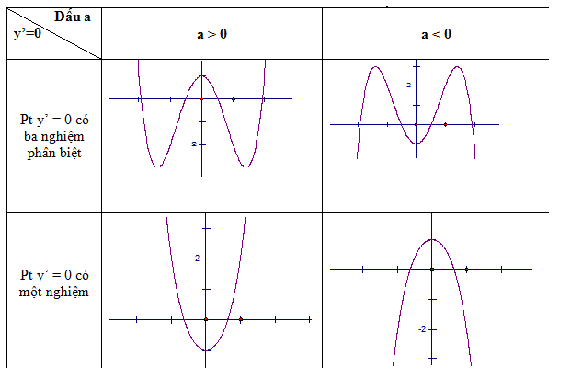

$$∪±∞=\sim ×$$

|  |  |  |  |  |
| --- | --- | --- | --- | --- |
| 1 | 2 | 3 | 1 | 3 |
| 2 | 3 | 4 | 5 | 65 |
| 4 | 5 | 45 |  | 54 |
| 5 | 4 |  | 54 | 5 |
| 5 |  |  |  |  |